➡️ Help Ontdek de Keten groeien!

Je downloadt dit werkblad gratis – en dat willen we graag blijven doen.
Ontdek de Keten helpt jongeren hun weg te vinden in sectoren, beroepen en bedrijven in de regio.
Om dat gratis en actueel te houden, hebben we jouw steun echt nodig!!!

Volg ons op LinkedIn, like onze berichten en af en toe een leuke reactie toevoegen helpen enorm.
Voor jou een paar seconden, voor het platform een groot verschil.
Samen houden we Ontdek de Keten zichtbaar, sterk én gratis! 🚀



Klik op het bovenstaande LinkedIn logo om je als volger aan te melden, mocht je dat nog niet gedaan hebben.

Of bezoek ons op Linkedin https://www.linkedin.com/company/ontdek-de- keten/?viewAsMember=true

En natuurlijk…
“Veel plezier met Ontdekken”

Team Ontdek de Keten

IKIGAI voor ouders

Wanneer ouders thuis dezelfde taal spreken als jij in de les, beklijft de methode veel beter. Bovendien vinden ouders het vaak erg leuk om te horen waar hun kind mee bezig is buiten de standaardvakken om.
Hier is een kant-en-klaar tekstje dat je zo in de digitale nieuwsbrief (of Social Schools/Magister) kunt kopiëren.

🌟 Nieuws uit de LOB-les: Op zoek naar de 'IKIGAI'

Beste ouders/verzorgers,

In de lessen Loopbaanoriëntatie en -begeleiding (LOB) zijn we de afgelopen tijd met een bijzonder Japans concept aan de slag gegaan: IKIGAI. Vrij vertaald betekent dit "de reden om 's ochtends je bed uit te komen".

Voor leerlingen van 13 jaar is de keuze voor een profiel of studie soms best spannend.
Met het IKIGAI-model helpen we hen om op een positieve manier naar zichzelf te kijken.
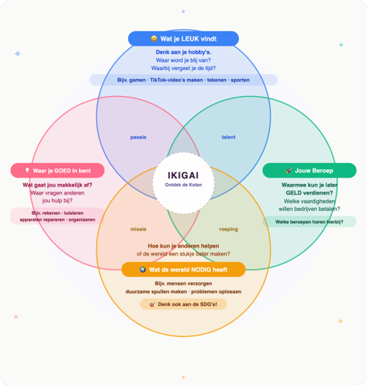
We onderzoeken vier belangrijke vragen:
* Waar hou ik van? (Mijn passies)
* Waar ben ik goed in? (Mijn talenten)
* Wat heeft de wereld nodig? (Mijn missie)
* Waarvoor kan ik later betaald worden? (Mijn beroep)

Het doel is niet om nu al een definitieve keuze te maken, maar om te ontdekken waar deze vier cirkels elkaar overlappen.
Dat noemen we de 'sweet spot'.

Wilt u thuis meehelpen?
Het is ontzettend waardevol als u hier eens naar vraagt bij uw zoon of dochter. U kunt bijvoorbeeld vragen:
"Welk talent heb jij op je IKIGAI-schema gezet?" of
"Welk probleem in de wereld zou jij later wel willen helpen oplossen?"

Vaak zien ouders talenten die kinderen van zichzelf heel gewoon vinden!
Samen helpen we hen stapje voor stapje richting een toekomst die echt bij hen past.

Met vriendelijke groet,
De LOB-docent(en)

